Выполнение контрольной по инфраструктуре предприятий автомобильного транспорта

Контрольная работа должна выполняться по следующей структуре:
СОДЕРЖАНИЕ;
ВВЕДЕНИЕ;
1 НАЗНАЧЕНИЕ УЧАСТКА (ЗОНЫ);
2 ТЕХНОЛОГИЯ ВЫПОЛНЯЕМЫХ РАБОТ
2.1 Виды выполняемых работ;
2.2 Алгоритм выполняемых работ;
3 ВЫБОР ОБОРУДОВАНИЯ
3.1 Обоснование необходимого типажа оборудования;
3.2 Обоснование выбора модели оборудования;
3.3 Перечень необходимого оборудования участка (зоны);
4 ПОТРЕБЛЯЕМЫЕ РЕСУРСЫ
4.1 Расчет потребляемой электроэнергии;
4.2 Расчет потребляемой воды;
4.3 Расчет потребляемого воздуха;
4.4 Расчет других потребляемых ресурсов;
4.5 Расчет отводимых ресурсов;
ЗАКЛЮЧЕНИЕ;
СПИСОК ИСПОЛЬЗОВАННЫХ ИСТОЧНИКОВ

Во ВВЕДЕНИИ следует отразить назначение контрольной работы и применяемые методы выполнения.
В НАЗНАЧЕНИИ УЧАСТКА следует технически грамотным стилем отразить назначение участка или зоны согласно выданного задания, дать описание объектов технических воздействий с указанием их основных характеристик и характеристик составных частей (тип, вес, габариты, виды рабочих жидкостей, заправочные объемы и др.) и внешнего вида. Особое внимание уделить описанию элементов, задействованных в работах на участке.
При описании ВИДОВ ВЫПОЛНЯЕМЫХ РАБОТ следует описать их назначение и возможные методы выполнения.
При оформлении алгоритма выполнения работ в виде блок-схемы следует руководствоваться следующими правилами:
- При составлении алгоритма необходимо отражать взаимосвязь со смежными зонами и участками;
- Место выполнения процессов следует выделять контуром в виде штрих-пунктирной линии охватывающим только те блоки действий, которые выполняются в данной зоне или участке;
- Действия, выполняемые по описываемому алгоритму, следует обозначать прямоугольниками, расположенными в порядке выполнения, соединенными линиями со стрелками, направленными в последовательности выполнения. Линии со стрелками следует соединять с блоками действий по центру прямоугольника;
- При необходимости суммирования маршрутов (соединения направлений) следует соединять стрелки в один узел, обозначенный небольшой окружностью;
- При необходимости деления направлений (расхождение маршрутов) необходимо использовать блок «ИЛИ» в виде ромба, внутри которого прописывается условие расхождения в виде вопроса, на который может быть дан ответ в виде «ДА» или «НЕТ». Линии со стрелками указывающими направление действий соединяются с углами ромба. Вблизи отходящих стрелок необходимо указывать вариант «ДА» или «НЕТ» при котором маршрут направляется по этому пути.

Возможные варианты формулировок условий для деления направлений (или маршрутов) ТО и ТР:

- Имеется неисправность?
- Обезличенный метод?
- Трудоемкость устранения превышает установленный предел? Тустр > lim
- Возможно устранение без снятия агрегата?
- Необходим слив (или заправка) рабочей жидкости (или масла)?
- Параметры в норме?
- Допустимо дальнейшее использование?
- Необходим ремонт (или восстановление)?
- Необходима (или возможна) регулировка?

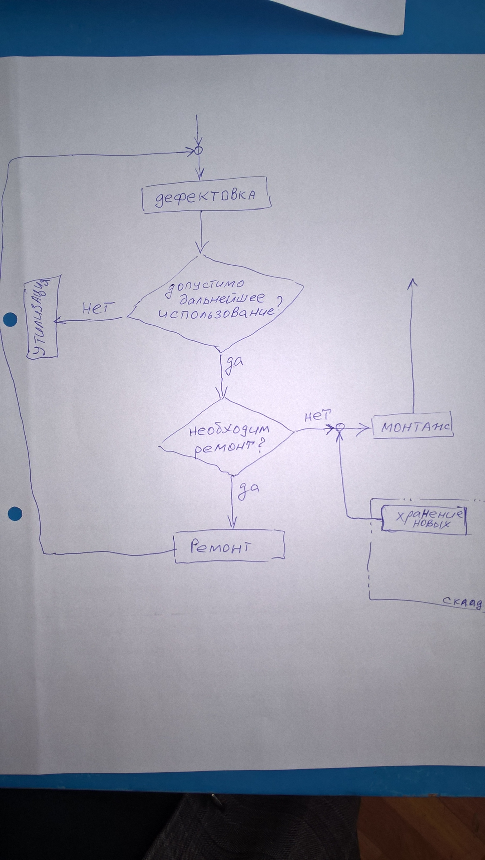

Обоснование типажа оборудования представить в виде таблицы:

Таблица ? - Обоснование типажа оборудования
Назначение работ  (Целевая функция) | Виды работ | Применяемый типаж оборудования

При обосновании моделей оборудования следует на примере одного из типов оборудования проанализировать существующие варианты оборудования с составлением классификационных схем по различным признакам ( например мобильность, грузоподъемность, специализация, тип привода и др.).

Перечень оборудования следует представить в виде таблицы:
Тип оборудования | Наименование модели, Изготовитель | Технические характеристики | Потребляемые ресурсы

